3 – Consulter et gérer sa messagerie vocale

3.1 - Consulter votre messagerie vocale à partir d’un téléphone IP

Comment Consulter vos messages appel avec un snom 715/710

Dans cet exemple, nous vous montrons comment consulter votre messagerie vocale en utilisant un téléphone snom 715/710.

**Consulter vos messages**

[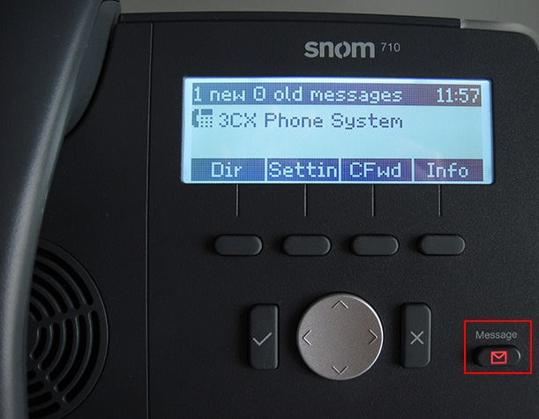](https://www.3cx.fr/wp-content/uploads/sites/20/Voicemail2.jpg)

Pour consulter votre messagerie, appuyez sur le bouton “**Message**” et suivez les instructions vocales.